Линейные алгоритмы
Задание 1. Пронумеруйте и расположите последовательно действия в алгоритмах. Нарисуйте блок-схему алгоритма.
а) Памятка по решению задач по математике.
Запиши кратко условие задачи.
Прочитай задачу.
Проверь решение и запиши ответ
Расскажи себе план решения.
Выполни решение.
Объясни, что показывает каждое число и повтори вопрос задачи.
Представь себе то, о чём говорится в задаче.

б) Порядок использования инструмента Кривая:
зафиксировать указатель для рисования дуги;
в подменю выбрать толщину линии;
растянуть из линии дугу; провести прямую линию;
выбрать инструмент Кривая;
завершить построение дуги, фиксируя положение точки с указателем.
перемещая указатель, изменить форму дуги, если необходимо;

Задание 2. Запишите алгоритм решения задачи в виде блок-схемы.
1. Коля купил у вождя дикого африканского племени 18 кг бананов за 72 блестящие пуговицы. Сколько килограммов бананов сможешь купить у вождя ты, если у тебя на 24 блестящие пуговицы больше, чем у Коли?

2. Путешественник за 6 золотых монет купил у туземцев одного из островов Тихого океана 51 кокосовый орех. Сколько кокосовых орехов он мог бы купить, если у него было на 4 монеты меньше?

3. Маленький Коля и папа съедают за 1 минуту одинаковое количество конфет. Маленький Коля ел конфеты 30 минут, а папа, который отправил маленького Колю спать, а сам продолжил есть конфеты в одиночестве, еще 50 минут. Сколько конфет съел хитрый папа, если известно, что маленький Коля съел на 80 конфет меньше?

4. Маленький Кока мчится на своем трехколесном велосипедике. Его преследует папа, вооружившийся кашей для маленького Коки, со скоростью 15 км/ч. Это на 12 км/ч больше скорости маленького Коки. Папа догонит и накормит маленького Коку через 2 ч. Какое расстояние проехал Кока перед едой?

5. Предводители двух стай летучих обезьян решили встретиться на нейтральной территории для обсуждения мирного договора. Дворцы предводителей находятся на расстоянии 67 км 200 м. Два предводителя одновременно вылетели из своих дворцов навстречу друг другу. Встретились они через 40 мин, причем второй предводитель пролетел на 800 м больше. С какой скоростью летел каждый из предводителей стай летучих обезьян?

6. Для своего внука дедушка сочиняет в день 4 сказки, это на 1 сказку больше, чем сочиняет бабушка. Дедушка и бабушка сочинили одинаковое количество сказок. Дедушка затратил на сочинение этих сказок 6 дней. Сколько дней сочиняла сказки бабушка?

Задание 3. Составьте словесные алгоритмы:
а) выбора подарка другу;
б) приготовления варенья;

Задание 4. Составьте словесные алгоритмы решения задач:
1. Как, имея лишь два сосуда — емкостью 5 л и 7 л, отмерить 6 л воды?
2. В первый сосуд входит 8 л, во второй — 5 л, в третий — 3 л. Первый сосуд наполнен водой, а остальные два пусты. Как с помощью этих сосудов отмерить 1 воды?

3. Как перевезти в лодке с левого берега на правый козла, капусту, двух волков и собаку, если известно, что волка нельзя оставлять без присмотра с козлом и собакой, собака в «ссоре» с козлом, а козел «неравнодушен» к капусте? В лодке только три места, поэтому можно брать с собой не более двух животных или одно животное и капусту.

4. Собрался Иван-царевич на бой со Змеем Горынычем, трехглавым и треххвостым. «Вот тебе меч-кладенец, — говорит ему Баба Яга. — Одним ударом ты можешь срубить либо одну, либо две головы, либо один хвост, либо два хвоста. Запомни: срубишь голову — новая вырастет, срубишь хвост — два новых вырастут, срубишь два хвоста — голова вырастет, срубишь две головы — ничего не вырастет». За сколько ударов Иван-царевич может срубить Змею все головы и хвосты?

Задание 5. Разгадайте ребус, составьте программу написания последней буквы разгаданного слова для исполнителя Чертёжник.
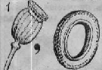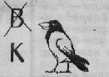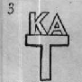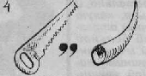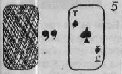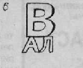

Задание 6. Составьте словесный алгоритм:
а) выполнения простейших арифметических операций с помощью программы Калькулятор;
б) выполнения отображения рисунка;
в) выполнения наклона рисунка..
Задание 7. Перечислите команды для Робота, с помощью которых он переместится в клетку А и закрасит её.

а) 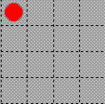 б) 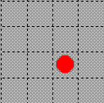 в)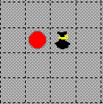
А
А
А
г) 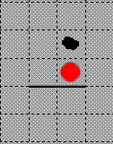 д) 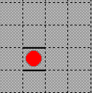 е) 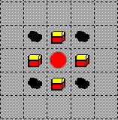
А
А
А
Задание 8. Что изобразит исполнитель Чертёжник, выполнив следующие алгоритмы:

а) Программа Фигура
Сместиться_В(2,2)
Сместиться_В(8,2)
Сместиться_В(8,6)
Сместиться_В(2,6)
Сместиться_В(2,2)
Сместиться_В(4,3)
Сместиться_На(2,0)
Сместиться_На(0,2)
Сместиться_На(-2,0)
Сместиться_На(0,-2)
Конец_Программы

б) Программа Вариант
Сместиться_В(2,2)
Опустить_Перо
Сместиться_На(6,0)
Сместиться_На(0,4)
Сместиться_На(-6,0)
Сместиться_На(0,-4)
Поднять_Перо
Сместиться_В(1,1)
кв
Сместиться_В(7,1)
кв
Сместиться_В(4,3)
кв
Конец_Программы
Программа кв
Опустить_Перо
Сместиться_На(2,0)
Сместиться_На(0,2)
Сместиться_На(-2,0)
Сместиться_На(0,-2)
Поднять_Перо
Конец_Программы

в) Программа Слово
Сместиться_В(1,2)
буква
Сместиться_В(4,2)
Опустить_Перо
Сместиться_В(4,6)
Сместиться_В(6,6)
Сместиться_В(6,2)
Сместиться_В(4,2)
Поднять_Перо
Сместиться_В(7,2)
буква
Конец_Программы

Программа буква
Опустить_Перо
Сместиться_На(0,4)
Поднять_Перо
Сместиться_На(2,-4)
Опустить_Перо
Сместиться_На(-2,2)
Сместиться_На(2,2)
Поднять_Перо
Конец_Программы
д) Программа фигуры
Сместиться_На(1,1)
фигура
фигура
фигура
Конец_Программы
Программа фигура
Опустить_Перо
Сместиться_На(2,4)
Сместиться_На(2,-4)
Сместиться_На(-4,0)
Поднять_Перо
Сместиться_На(2,0)
Конец_Программы

г) Программа Фигура
Сместиться_В(3,1)
Опустить_Перо
Сместиться_На(-2,2)
Сместиться_На(2,2)
Сместиться_На(2,-2)
Сместиться_На(-2,-2)
Поднять_Перо
Конец_Программы

Задание 9. Перечислите координаты клеток, в которые может переместиться Робот за 1 шаг.
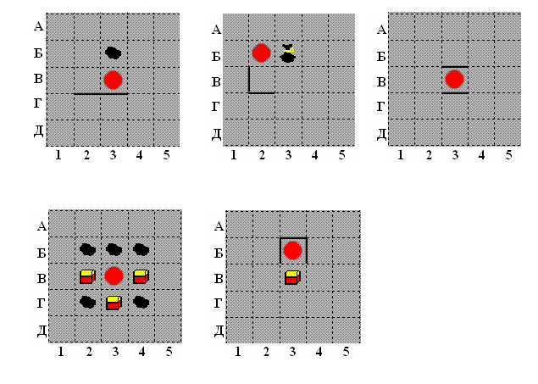
Задание 10. Что изобразит исполнитель Робот, выполнив следующие алгоритмы:

а) Программа Фигура
Закрасить(2) Вниз
Закрасить(2) Вниз
Закрасить(2) Вправо
Закрасить(2) Вправо
Закрасить(2) Вверх
Закрасить(2) Вверх
Закрасить(2) Влево
Закрасить(2) Влево
Конец_Программы

б) Программа Фигура
Закрасить(2)Вправо
Закрасить(2)Вправо
Закрасить(2)Вниз
Влево Закрасить(2)
Вниз Закрасить(2)
Конец_Программы
в) Программа Фигура
закр
Вправо Вправо Вниз
закр
Влево Влево Вниз
закр
Вправо Вправо
Вправо Вправо Вверх
закр
Вверх Вверх
Вверх Вверх Вверх
закр
Конец_Программы
Программа закр
Закрасить(2)Вправо
Закрасить(2)Вниз
Закрасить(2)Влево
Закрасить(2)
Конец_Программы
г) Программа Фигура
Вправо Закрасить(1)
Вправо Закрасить(1)
Вниз Закрасить(1)
Вниз Закрасить(1)
Вправо Закрасить(1)
Вправо
Конец_Программы

д) Программа Фигура
Вправо Вниз
Вниз Вправо
Вверх Вверх
Вниз Влево
Вправо Вниз
Конец_Программы
е) Программа Фигура
Закрасить(1) Вправо
Вниз Закрасить(1)
Влево Закрасить(1)
Влево Закрасить(1)
Влево
Вниз Закрасить(1)
Вправо Закрасить(1)
Вправо Закрасить(1)
Вправо Закрасить(1)
Вправо Закрасить(1)
Вниз
Конец_Программы

Результаты:
а) 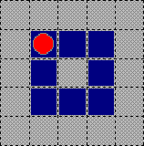 б) 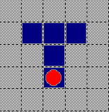 в) 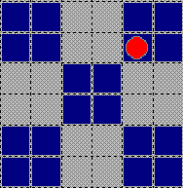
г) 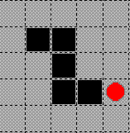 д) 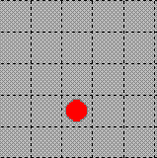 е) 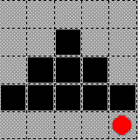
Задание 11. Составьте программы, выполнив которые Робот получит следующие рисунки:
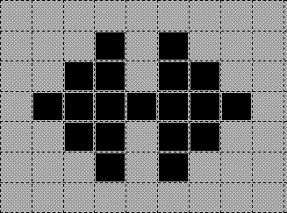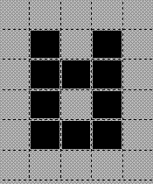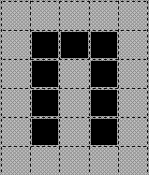
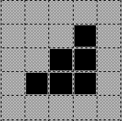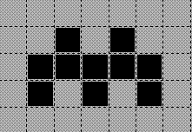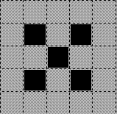
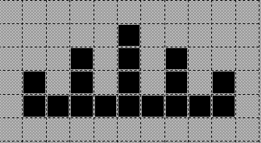

Задание 12. Известно, что на поле Робота нет линий и закрашенных клеток. Определите, сколько клеток будет закрашено после выполнения алгоритма:

а) Программа Закраска
закр
Влево Влево Влево
Вверх Вверх Вверх
закр
Вверх Вверх Влево
Влево Вверх Влево
закр
Конец_Программы
Программа закр
Закрасить(2)
Вниз Вправо
Закрасить(2)
Вниз Вправо
Закрасить(2)
Вниз Вправо
Закрасить(2)
Конец_Программы

б) Программа Закраска
Вправо Вправо
Вправо Закрасить(2)
Вниз Вправо
Вверх Влево Закрасить(2)
Вверх Влево
Вниз Вправо Закрасить(2)
Вправо Вправо
Вверх Влево
Влево Вниз
Закрасить(2)
Конец_Программы

в) Программа Закраска
Вправо
Закрасить(2)
Вниз
Закрасить(2)
Закрасить(2)
Закрасить(2)
Вниз
Закрасить(2)
Влево
Закрасить(2)
Вверх
Конец_Программы

г) Программа Закраска
Вправо Вправо
Вправо Закрасить(2)
Вниз Вправо
Вверх Влево
Закрасить(2)
Вверх Влево
Вниз Влево
Закрасить(2)
Вправо Вправо
Вверх Влево
Вниз Закрасить(2)
Конец_Программы

д) Программа Закраска
Вправо Вправо Закрасить(4)
Вниз Вниз Закрасить(4)
Закрасить(2) Вниз Закрасить(2)
Вниз Закрасить(5)
Конец_Программы

Задание 13. Аня составила алгоритм, а Петя стёр в нём одну команду. Определите, какую команду стёр Петя, если известно, что при выполнении составленного Аней алгоритма Робот возвращается в исходное положение.

а) Программа Аня
Вниз Вниз Вниз
Вниз Вправо Вниз
Влево Вверх Вверх
Вправо Вверх Влево
Влево Вверх Вверх
Конец_Программы

б) Программа Аня
Влево Вниз Влево
Вниз Влево Вниз
Вправо Вправо
Вправо Влево Вниз
Влево Вверх Влево
Вверх Вверх Вправо
Вверх Влево Вправо
Вправо
Конец_Программы

в) Программа Аня
Вправо Вправо Вниз
Вправо Вправо Вниз
Вверх Влево Вверх
Влево Влево
Конец_Программы

г) Программа Аня
Вправо Вправо Вправо
Влево Влево Вправо
Вправо Вправо Влево
Вправо Влево Влево
Влево Вправо Вниз
Влево Влево Влево
Вправо Вправо Влево
Влево Вверх
Конец_Программы

Задание 14. Для исполнителя Робот составлен алгоритм и дана начальная обстановка. Каким должно быть начальное положение Робота, чтобы программа выполнилась успешно?
а) Программа Задание  Вверх Вправо  Взять Вниз  Взять Вниз  Взять Влево  Конец_Программы | 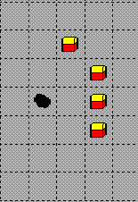 Ответ: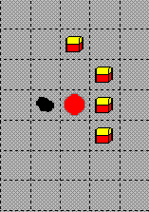
б) Программа Задание  Вверх Вправо  Взять Вправо  Взять Вправо  Вниз Взять  Вниз Влево  Конец_Программы | 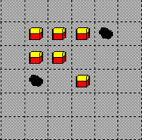 Ответ: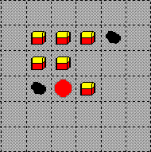
в) Программа Задание  Взять Вниз  Вправо Вверх  Взять Вверх  Вправо Взять  Влево Влево  Влево Взять  Конец_Программы | 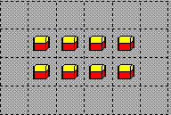 Ответ: 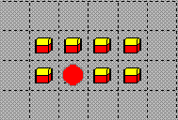
г) Программа Задание  Вверх Влево  Вниз Взять  Вниз Вправо  Взять Вправо  Вправо Вправо  Взять  Конец_Программы | 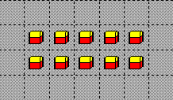 Ответ: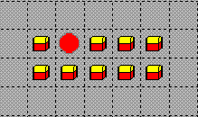
Задание 15. Для исполнителя Робот составлен алгоритм и дана начальная обстановка.
а) Какие изменения нужно внести в среду, чтобы программа выполнилась успешно?
б) Какие изменения нужно внести в программу, чтобы она выполнилась успешно?

а) Программа Закраска
Вправо Закрасить(2)
Вниз Вправо
Вверх Закрасить(2)
Вправо Закрасить(2)
Вправо Закрасить(2)
Вправо Закрасить(2)
Конец_Программы

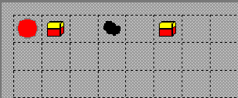
б) Программа Ход
Вниз Вправо Вверх Вправо
Вниз Вправо Вверх Вправо
Вниз Вправо Вверх Вправо
Конец_Программы

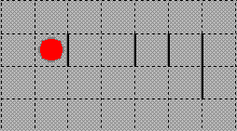
в) Программа Сбор
Вправо Вниз
Вправо Взять
Вправо Вправо
Взять Вправо
Взять Вверх
Взять Вправо
Вправо Взять
Вниз Взять
Влево Взять
Конец_Программы

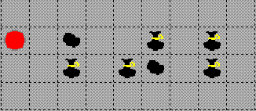

г) Программа Сбор
Вправо Взять
Вверх Вправо
Взять Вправо
Вправо Взять
Вниз Вниз
Влево Взять
Вниз Взять
Конец_Программы

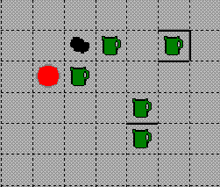

Задание 16. Используя вспомогательный алгоритм, составьте для исполнителя Робот:
а) алгоритм раскладки предметов следующим образом:
1. 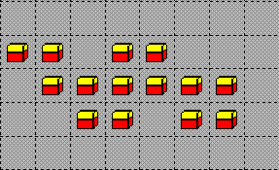 2. 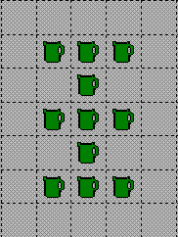
3. 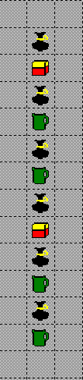 4. 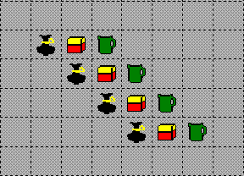

б) алгоритм сбора предметов:
1.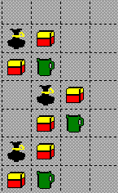 2 .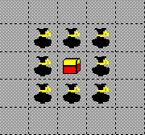 3. 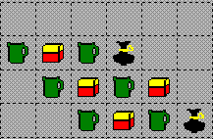

4.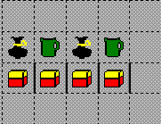 5 .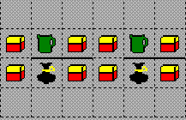
Задание 17. Составьте линейный алгоритм для перехода Робота в клетку, отмеченную точкой.
а) 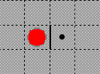 б) 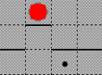 в) 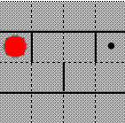 г) 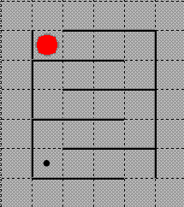
д) 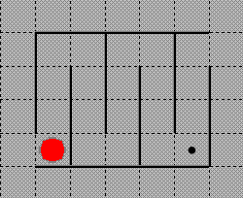 е) 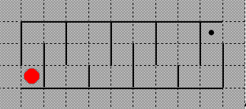
ж) 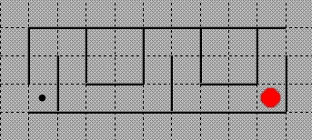

Задание 18. Существует ли алгоритм решения задачи 13, при выполнении которого Робот сделает: а) два шага; б) 11 шагов; 323 шага?
Задание 19. Составьте линейный алгоритм, который перемещает Робота в клетку А и закрашивает клетки, отмеченные точками.
а) 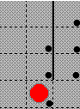 б) 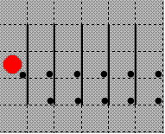
А
А

в) 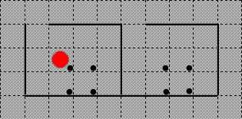
А
г) 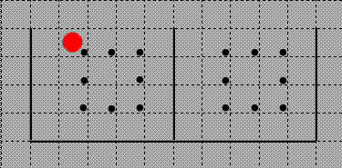
А

